Team Hawking
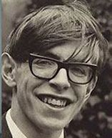
Ibrahim
Eesa
Darcy
Kaitlyn
Ciara
Lola
Aroush
Charlie

